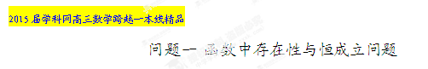
函数的内容作为高中数学知识体系的核心，也是历年高考的一个热点。在新课标下的高考越来越注重对学生的综合素质的考察，恒成立问题便是一个考察学生综合素质的很好途径，它主要涉及到一次函数、二次函数、三角函数、指数函数和对数函数等常见函数的图象和性质，渗透着换元、化归、数形结合、函数与方程等思想方法，在培养思维的灵活性、创造性等方面起到了积极的作用。近几年的数学高考和各地的模考联考中频频出现存在性与恒成立问题，其形式逐渐多样化，但它们大都与函数、导数知识密不可分。
解决高中数学函数的存在性与恒成立问题常用以下几种方法：①函数性质法；②分离参数法；③主参换位法；④数形结合法等。
一、函数性质法
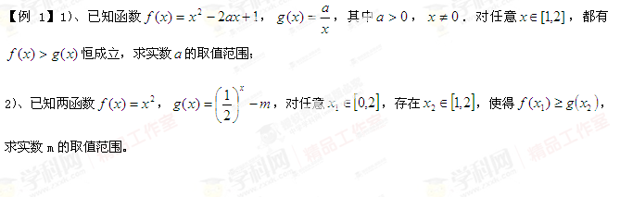

二、分离参数法
【例2】已知函数的图象在点（为自然对数的底数）处的切线的斜率为．
（1）求实数的值；
（2）若对任意成立，求实数的取值范围。

三、主参换位法
【例3】已知函数是实数集上的奇函数，函数是区间上的减函数，(Ⅰ)求的值；(Ⅱ)若上恒成立，求的取值范围。（节选）
[来源:学科网]

[来源:Z.xx.k.Com]

四、数形结合法
【例4】已知函数，在恒有，求实数的取值范围。

五、存在性之常用模型及方法
【例5】设函数，且.曲线在点处的切线的斜率为.
（1）求的值；
（2）若存在，使得，求的取值范围.

巩固强化：
1. 【江苏省涟水中学2014届高三10月质量检测】已知函数，满足对任意，都有成立，则的取值范围是 .
2. 【金山中学2013学年度第一学期高三年级数学学科期中考试卷】已知函数$f(x)=a^{x}−\frac{1}{a^{x}} (a>1)$，当$θ∈\left[0,\frac{π}{2}\right]$变化时，$f(m\text{sin}θ)+f(1−m)≥0$ 恒成立，则实数$m$的取值范围是___________．
3. 【江苏省扬州中学2013—2014学年度第一学期月考高三数学】已知函数，，，成立，则实数的取值范围是 ．
4. 【2014南京盐城高三数学二模数学试卷】设函数f(x)＝ax＋sinx＋cosx．若函数f(x)的图象上存在不同的两点A，B，使得曲线y＝f(x)在点A，B处的切线互相垂直，则实数a的取值范围为 ▲ ．
5. 【江苏省扬州中学2013—2014学年度第一学期月考高三数学】 已知，且，
（Ⅰ）当时，求在处的切线方程；[来源:学科网ZXXK]
（Ⅱ）当时，设所对应的自变量取值区间的长度为（闭区间[m，n]的长度定义为n-m），试求的最大值；
（Ⅲ）是否存在这样的，使得当时，？若存在，求出的取值范围；若不存在，请说明理由．

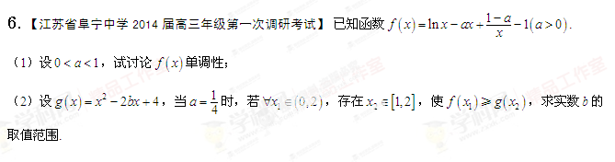

7. 【江苏省南京市2014届高三9月学情调研】 已知函数（为常数）．
（1）当时，求的单调递减区间；
（2）若，且对任意的，恒成立，求实数的取值范围.

8. 【江苏省灌云高级中学2013-2014学年度高三第一学期期中考试】设函数
(1)若是函数的极值点，和是函数的两个不同零点，且，求；
(2)若对任意，都存在（为自然对数的底数），使得成立，求实数的取值范围.
[来源:学&科&网Z&X&X&K]

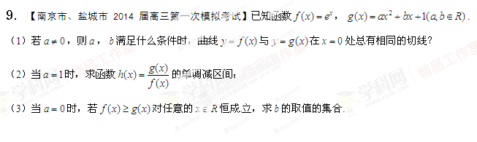

10. 【江苏省连云港市2014届高三第二次调研考试数学试题】（本小题满分16分）
已知函数，其中m，a均为实数．
（1）求的极值；
（2）设，若对任意的，恒成立，求的最小值；
（3）设，若对任意给定的，在区间上总存在，使得 成立，求的取值范围．[来源:Z。xx。k.Com]

